30.07.2021

Сообщение о возможном установлении публичного сервитута

В соответствии со статьей 39.42 Земельного кодекса Российской Федерации Администрация Рузского городского округа Московской области информирует о возможном установлении публичного сервитута на земельные участки:

Цель установления публичного сервитута: размещение существующего объекта системы газоснабжения и его неотъемлемых технологических частей – газораспределительная сеть д. Старотеряево, кадастровый номер 50:19:0000000:20598

Земельные участки в отношении, которых предполагается установить публичный сервитут:

- 50:19:0050501:39, местоположение: обл. Московская, р-н Рузский, с/пос. Старорузское, д. Старотеряево, дом 1;

- 50:19:0050501:102, местоположение: обл. Московская, р-н Рузский, с/пос. Старорузское, п. Старотеряево, уч №62;

- 50:19:0050501:133, местоположение: Московская область, Рузский район, Старорузское с/п, д. Старотеряево, д. 3, кв. 2;

- 50:19:0050501:94, местоположение: обл. Московская, р-н Рузский, с/о Старорузский, д.Старо-Теряево, уч. 7;

- 50:19:0050501:106, местоположение: обл. Московская, р-н Рузский, с/о Старорузский, д.Старо-Теряево;

- 50:19:0050501:113, местоположение: обл. Московская, р-н Рузский, с/пос. Старорузское, д. Старотеряево, дом 11;

- 50:19:0050501:699, местоположение: Московская область, Рузский муниципальный район, с/п Старорузское, д.Старо-Теряево;

- 50:19:0050501:44, местоположение: обл. Московская, р-н Рузский, с/о Старорузский, д. Старотеряево, уч. 14/1;

- 50:19:0050501:745, местоположение: Московская область, Рузский муниципальный район, с/п Старорузское, дер. Старотеряево;

- 50:19:0050501:758, местоположение: Московская область, Рузский муниципальный район, с/пос. Старорузское, пос. Старотеряево, д. 10, кв. 2;

- 50:19:0050501:96, местоположение: обл. Московская, р-н Рузский, с/о Старорузский, д.Старо-Теряево, уч. 8/1;

- 50:19:0050501:1028, местоположение: Московская область, д. Старотеряево.

Действие публичного сервитута определено в схеме границ сервитута на кадастровом плане территории.

Ознакомиться со схемой границ публичного сервитута на кадастровом плане территории, ходатайством об установлении публичного сервитута и прилагаемыми к нему документами, обосновывающими установление публичного сервитута, возможно с 30.07.2021г. по 28.08.2021г. (кроме выходных и праздничных дней) по адресу: Московская область, Рузский район, г. Руза, ул. Солнцева, д. 11, в холле первого этажа Администрации Рузского городского округа, пригласив сотрудников из каб. 103 (вт.-чт., с 9.00 до 18.00, обеденный перерыв 13.00 – 14.00), тел. 8 (496-27) 50-359, на официальном сайте Администрации Рузского городского округа в информационно-телекоммуникационной сети «Интернет» http://www.ruzaregion.ru в разделе «Документы», а также в газете Рузского городского округа «Красное Знамя».

Подать заявления об учете прав на земельный участок, в отношении которого поступило ходатайство об установлении публичного сервитута, возможно в Администрацию Рузского городского округа Московской области.

Способ подачи заявления:

- в виде бумажного документа без контакта с работниками через установленный бокс для приема входящей корреспонденции на первом этаже Администрации Рузского городского округа по адресу: Московская область, Рузский район, г. Руза, ул. Солнцева, д. 11;

- в виде заявления на электронную почту Администрации Рузского городского округа og.argo@ruzareg.ru.

Срок приема заявлений с 30.07.2021г. по 28.08.2021г.

ОПИСАНИЕ МЕСТОПОЛОЖЕНИЯ ГРАНИЦ
Публичный сервитут объекта «Газораспределительная сеть д. Старотеряево», кадастровый номер 50:19:0000000:20598
(наименование объекта, местоположение границ которого описано (далее - объект)
Раздел 1
Сведения об объекте
№ п/п | Характеристики объекта | Описание характеристик
1 | 2 | 3
1 | Местоположение объекта | Московская область, Рузский городской округ, п. Старотеряево
2 | Площадь объекта ± величина погрешности определения площади (P ± ∆P) | 2 858 м² ± 19 м²
3 | Иные характеристики объекта | Вид объекта реестра границ: Зона с особыми условиями использования территории  Содержание ограничений использования объектов недвижимости в пределах зоны или территории: Публичный сервитут, для целей размещения линейных объектов системы газоснабжения, их неотъемлемых технологических частей. Срок установления 49 лет.
Раздел 2
Сведения о местоположении границ объекта
1. Система координат МСК-50, Зона 1
2. Сведения о характерных точках границ объекта
Обозначение характерных точек границ | Координаты, м |  | Метод определения координат характерной точки | Средняя квадратическая погрешность положения характерной точки (Mt), м | Описание обозначения точки на местности (при наличии)
 | X | Y
1 | 2 | 3 | 4 | 5 | 6
1 | 459 958,61 | 1 297 074,83 | Аналитический метод | 0,10 | —
2 | 459 963,30 | 1 297 079,28 |  | 0,10
3 | 459 972,13 | 1 297 088,78 |  | 0,10
4 | 459 970,87 | 1 297 088,30 |  | 0,10
5 | 459 968,91 | 1 297 087,93 |  | 0,10
6 | 459 966,91 | 1 297 087,95 |  | 0,10
7 | 459 964,96 | 1 297 088,37 |  | 0,10
8 | 459 963,13 | 1 297 089,17 |  | 0,10
9 | 459 960,99 | 1 297 090,72 |  | 0,10
10 | 459 959,57 | 1 297 092,12 |  | 0,10
11 | 459 958,46 | 1 297 093,79 |  | 0,10
12 | 459 957,46 | 1 297 096,61 |  | 0,10
13 | 459 957,29 | 1 297 098,59 |  | 0,10
14 | 459 957,51 | 1 297 100,58 |  | 0,10
15 | 459 958,57 | 1 297 103,38 |  | 0,10
16 | 459 959,52 | 1 297 104,78 |  | 0,10
17 | 459 961,51 | 1 297 107,16 |  | 0,10
18 | 459 963,91 | 1 297 108,94 |  | 0,10
19 | 459 965,76 | 1 297 109,70 |  | 0,10
20 | 459 967,72 | 1 297 110,07 |  | 0,10
21 | 459 970,71 | 1 297 109,89 |  | 0,10
22 | 459 972,61 | 1 297 109,28 |  | 0,10
23 | 459 974,35 | 1 297 108,30 |  | 0,10
24 | 459 975,64 | 1 297 107,28 |  | 0,10
25 | 459 977,06 | 1 297 105,87 |  | 0,10
26 | 459 978,17 | 1 297 104,21 |  | 0,10
27 | 459 978,93 | 1 297 102,36 |  | 0,10
28 | 459 979,34 | 1 297 099,40 |  | 0,10
29 | 459 979,12 | 1 297 097,42 |  | 0,10
30 | 459 978,59 | 1 297 095,73 |  | 0,10
31 | 459 987,06 | 1 297 104,84 |  | 0,10
32 | 459 989,99 | 1 297 102,12 |  | 0,10
33 | 459 987,98 | 1 297 099,95 |  | 0,10
34 | 460 018,46 | 1 297 072,12 |  | 0,10
35 | 460 029,09 | 1 297 063,24 |  | 0,10
36 | 460 067,87 | 1 297 026,96 |  | 0,10
37 | 460 074,06 | 1 297 019,37 |  | 0,10
38 | 460 112,59 | 1 297 052,03 |  | 0,10
39 | 460 115,17 | 1 297 048,98 |  | 0,10
40 | 460 114,67 | 1 297 048,55 |  | 0,10
41 | 460 131,16 | 1 297 027,81 |  | 0,10
42 | 460 144,23 | 1 297 010,39 |  | 0,10
43 | 460 171,46 | 1 296 979,29 |  | 0,10
44 | 460 168,44 | 1 296 976,66 |  | 0,10
45 | 460 141,12 | 1 297 007,87 |  | 0,10
46 | 460 127,99 | 1 297 025,37 |  | 0,10
47 | 460 111,62 | 1 297 045,96 |  | 0,10
Раздел 2
Сведения о местоположении границ объекта
1 | 2 | 3 | 4 | 5 | 6
48 | 460 076,58 | 1 297 016,27 | Аналитический метод | 0,10 | —
49 | 460 120,58 | 1 296 962,71 |  | 0,10
50 | 460 138,32 | 1 296 940,03 |  | 0,10
51 | 460 135,17 | 1 296 937,57 |  | 0,10
52 | 460 117,47 | 1 296 960,20 |  | 0,10
53 | 460 101,29 | 1 296 979,75 |  | 0,10
54 | 460 064,94 | 1 297 024,22 |  | 0,10
55 | 460 026,44 | 1 297 060,24 |  | 0,10
56 | 460 015,83 | 1 297 069,11 |  | 0,10
57 | 459 985,25 | 1 297 097,02 |  | 0,10
58 | 459 966,14 | 1 297 076,47 |  | 0,10
59 | 459 952,65 | 1 297 063,64 |  | 0,10
60 | 459 984,00 | 1 297 033,92 |  | 0,10
61 | 459 998,67 | 1 297 019,38 |  | 0,10
62 | 460 012,66 | 1 297 005,93 |  | 0,10
63 | 460 020,22 | 1 297 014,58 |  | 0,10
64 | 460 062,19 | 1 296 977,36 |  | 0,10
65 | 460 095,49 | 1 296 947,57 |  | 0,10
66 | 460 092,82 | 1 296 944,59 |  | 0,10
67 | 460 062,31 | 1 296 971,77 |  | 0,10
68 | 460 059,71 | 1 296 969,12 |  | 0,10
69 | 460 056,85 | 1 296 971,92 |  | 0,10
70 | 460 059,32 | 1 296 974,44 |  | 0,10
71 | 460 051,62 | 1 296 981,29 |  | 0,10
72 | 460 049,19 | 1 296 978,53 |  | 0,10
73 | 460 046,18 | 1 296 981,17 |  | 0,10
74 | 460 048,63 | 1 296 983,95 |  | 0,10
75 | 460 020,58 | 1 297 008,91 |  | 0,10
76 | 460 015,55 | 1 297 003,16 |  | 0,10
77 | 460 012,72 | 1 297 000,33 |  | 0,10
78 | 459 995,88 | 1 297 016,51 |  | 0,10
79 | 459 981,22 | 1 297 031,05 |  | 0,10
80 | 459 946,84 | 1 297 063,64 |  | 0,10
1 | 459 958,61 | 1 297 074,83 |  | 0,10
3. Сведения о характерных точках части (частей) границы объекта
1 | 2 | 3 | 4 | 5 | 6
— | — | — | — | — | —
Раздел 3
Сведения о местоположении измененных (уточненных) границ объекта
1. Система координат МСК-50, Зона 1
2. Сведения о характерных точках границ объекта
Обозначение характерных точек границы | Существующие координаты, м |  | Измененные (уточненные) координаты, м |  | Метод определения координат характерной точки | Средняя квадратическая погрешность положения характерной точки (Mt), м | Описание обозначения точки на местности (при наличии)
 | X | Y | X | Y
1 | 2 | 3 | 4 | 5 | 6 | 7 | 8
— | — | — | — | — | — | — | —
3. Сведения о характерных точках части (частей) границы объекта
1 | 2 | 3 | 4 | 5 | 6 | 7 | 8
— | — | — | — | — | — | — | —

Раздел 4
План границ объекта

43
44

42
50:19:0050501
45
50

51
41

46

49

52 39 40

38
47

53

65

66

48

37

36
67 64 54
68
70

69 71

72 74

73

35
55

75
63 34
56
76

77
62

61
78

60 57
79

33 32
31

3
4
58 6
5 7
2 8
29 28

30

9
12
27 26
25
24
23
22
21
20
19
16 18
17

59 1
10
11 13 14 15

80

Используемые условные знаки и обозначения:
- граница кадастрового квартала по сведениям ЕГРН

- характерная точка границы зоны

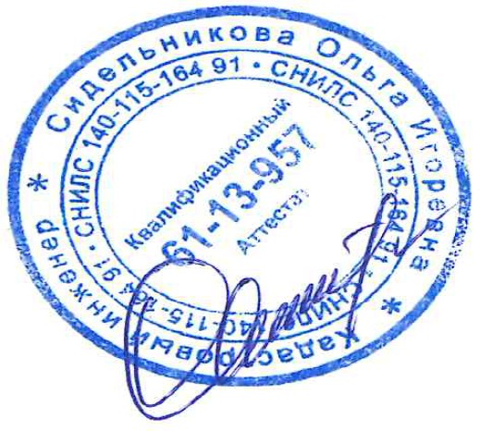
- граница зоны

- граница земельного участка по сведениям ЕГРН

Масштаб 1:1 000

Подпись Дата « 14 » 07
20 21 г.

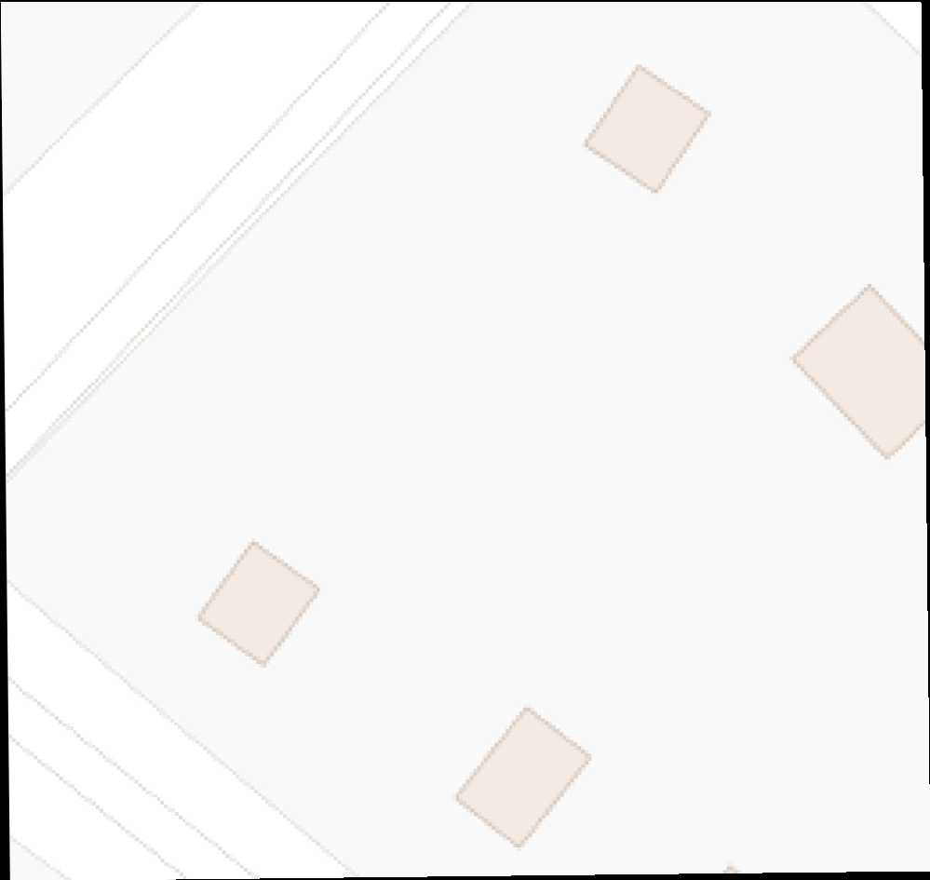
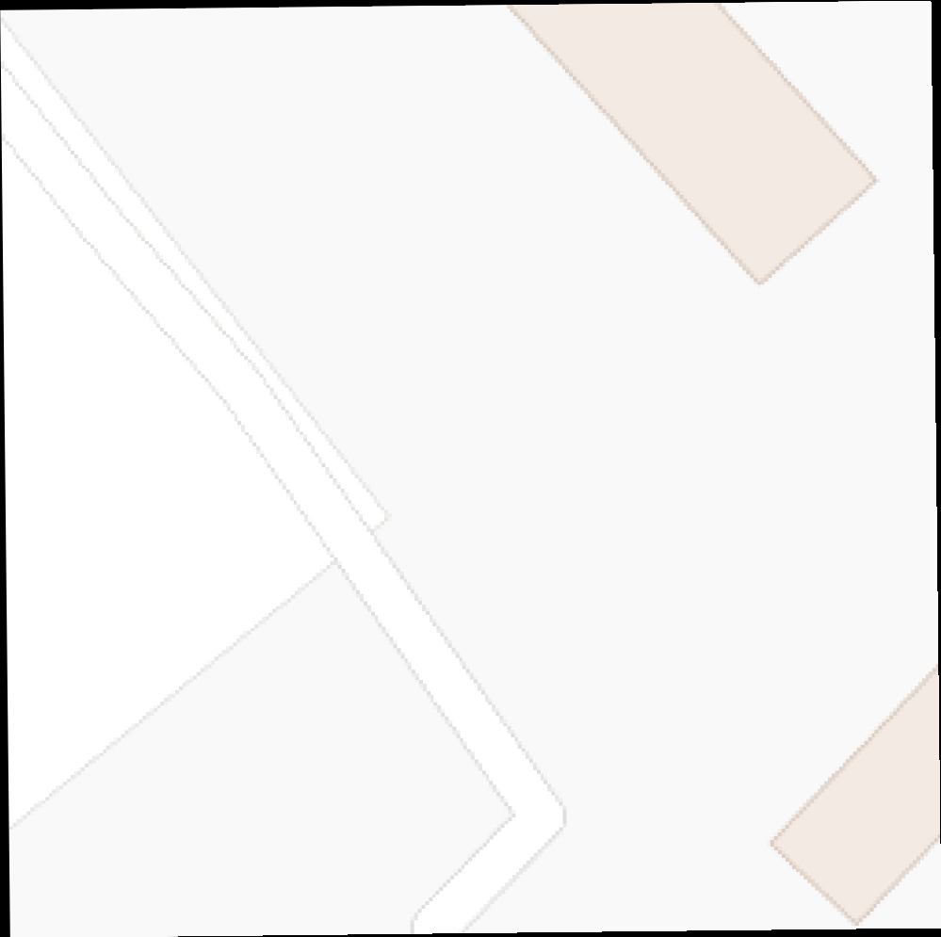
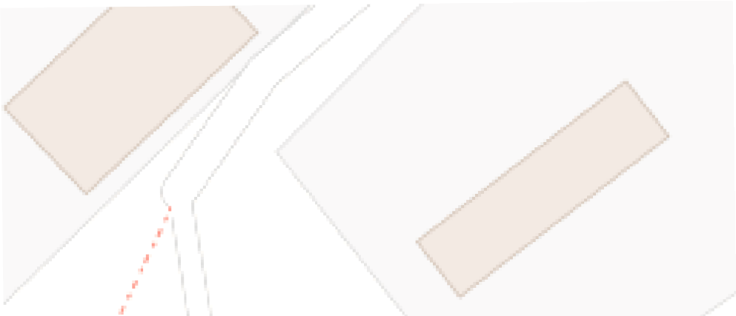
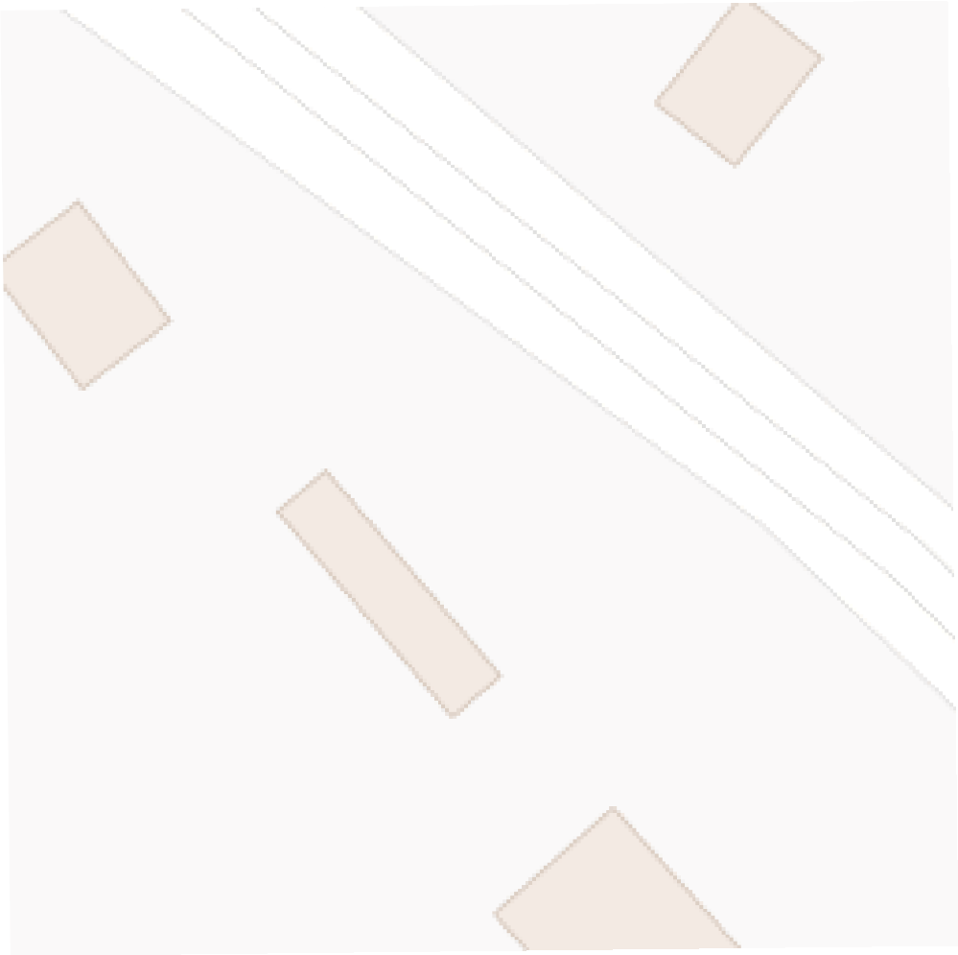
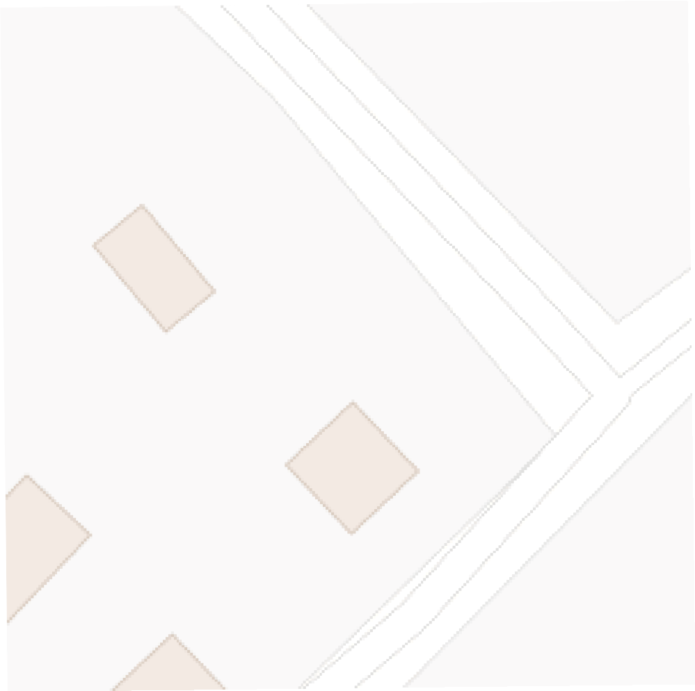
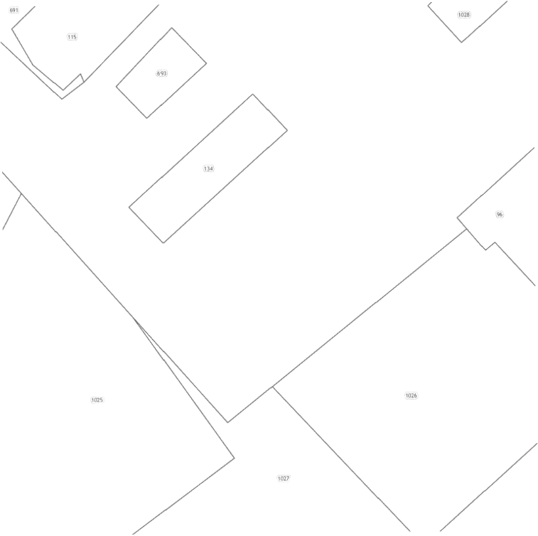
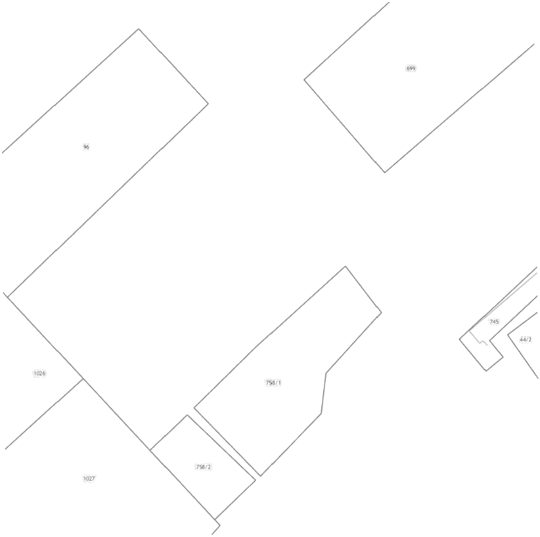
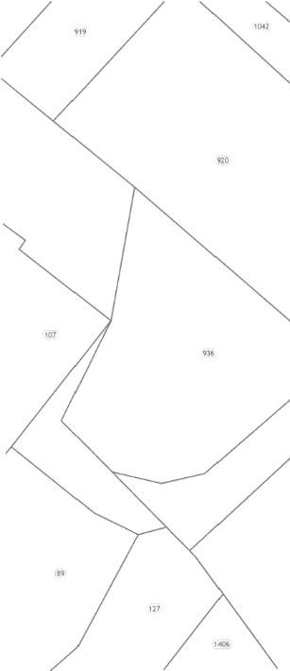
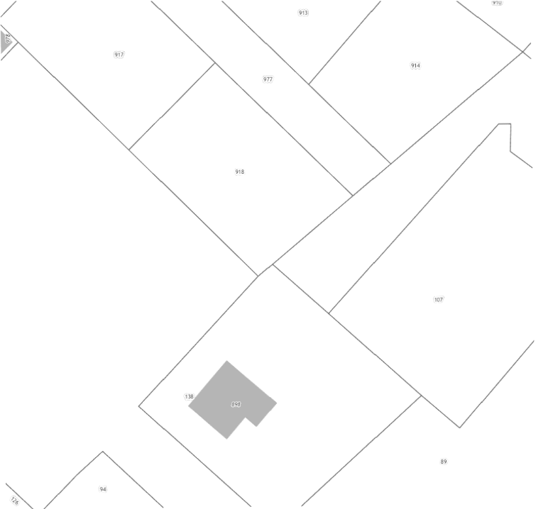
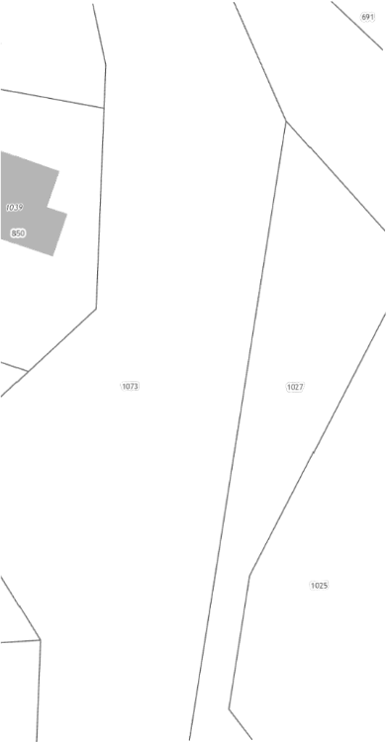
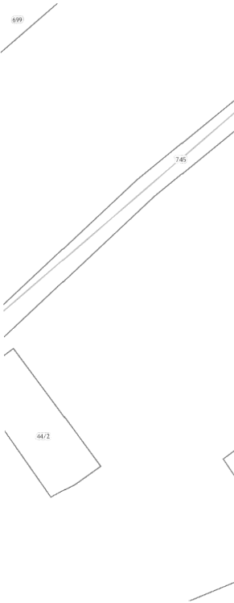
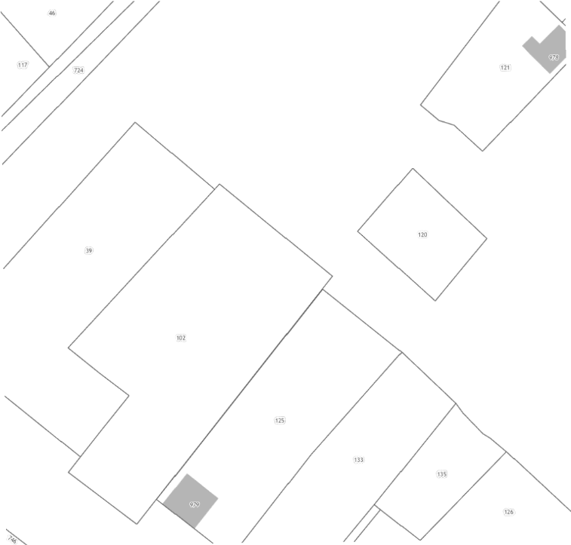
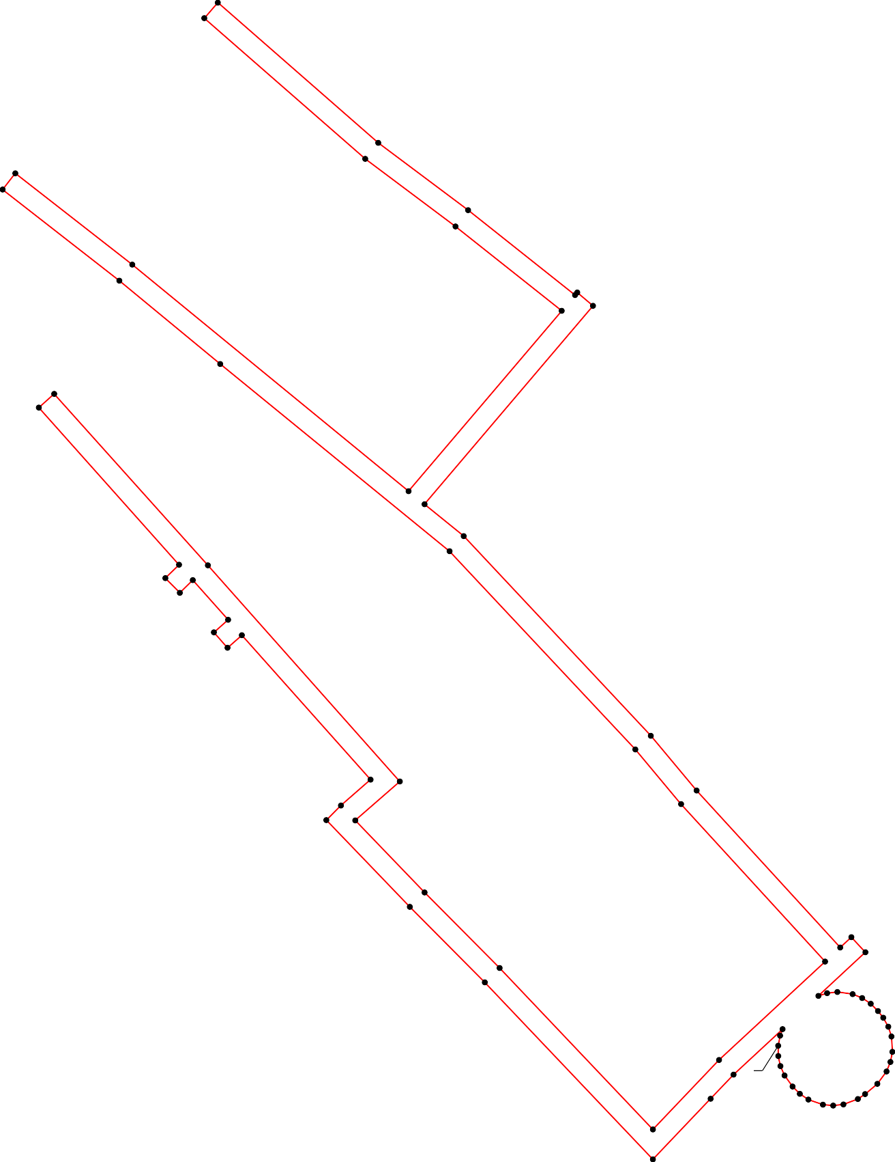
Место для оттиска печати (при наличии) лица, составившего описание местоположения границ объекта

